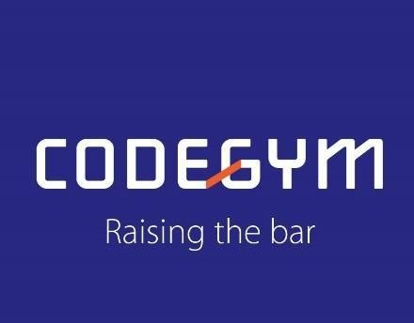
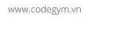


BÁO CÁO CÔNG VIỆC VÀ KẾ HOẠCH TUẦN

Họ và tên | Nguyễn Văn Huy
Lớp | DN-C0420G1
Ngày báo cáo | 14/11/2019
Ngày bắt đầu | 11/11/2019
Ngày kết thúc | 17/11/2019

Tự kiểm tra
Đặt ký tự ○ để trả lời "có" và ký tự ✕ để trả lời "không".

Đã nghiêm túc nỗ lực để hiểu các học liệu? | O | Có hiểu giải pháp để giải quyết các bài tập trước khi bài tập  được giao không? | O
Đã cùng làm việc với bạn học trên những vấn đề của bài tập? | O | Có yêu cầu giải thích các điểm cản trở bạn giải quyết các bài tập  trong giờ học có hướng dẫn không? | O
Đã thử tóm tắt lại bài tập trước khi trao đổi cùng bạn học? | O | Có đố bạn cùng lớp giải quyết thách thức nào (mà bạn đã tìm  ra) không? | ✕
Đã tham gia tích cực vào  các buổi trao đổi về bài tập? | O | Có ngủ đủ trước ngày học  không? | O
Có tham khảo ý kiến với  giảng viên/tutor khi gặp rắc rối không? | O | Có nỗ lực để ngủ đủ trước  ngày học không? | O

Tự học
Bạn đã dành bao nhiêu thời gian cho việc hoàn thành các nhiệm vụ học tập (được giao và tự giao việc)?
Di chuyển ký tự ○ vào ô tương ứng:
1h | ~2hs | ~4hs | ~6hs | ~8hs | 0~15hs | 15hs
 |  |  |  | o

Những bài học đã xong hoàn toàn
Những bài học đã hoàn thành 100% nhiệm vụ bắt buộc.
Bài học | Các công việc đã làm
Ngôn ngữ lập trình java | Các bài thực hành trên jame

Những bài học còn chưa xong hoàn toàn
Bài học | Những nội dung chưa hoàn thành | Thời gian hoàn thành dự kiến
Các bài tập ngôn ngữ lập trình java |  | 17/11/2019

Những nhiệm vụ tự giao
Nhiệm vụ | Kết quả

Những trở ngại gặp phải
Trở ngại | Những hành động tháo gỡ đã thực hiện | Đã xong chưa | Những hành động tháo gỡ kế tiếp
Các câu hỏi quan trọng nhất đã đặt ra
Câu hỏi | Kết quả nhận được/tìm  được/rút ra được
Những kiến thức/kỹ năng gia tăng có ý nghĩa nhất
Kiến thức/kỹ năng | Nguyên nhân  nhận được
Những hành động cải tiến tuần tới
Đặt các hành động theo tiêu chuẩn SMART, chấm điểm từ 1 đến 4 theo mô tả trong khóa Kanban.

Hành động |  |  |  |  |  | Tổng

Những nhiệm vụ cốt lõi của tuần tới
Nhiệm vụ | Thời  gian ước tính
Hoàn thành các bài tập trên jame

